**FIȘĂ DE ACTIVITATE**

1. **Numele și adresa unității de învățământ aplicante:**

*ȘCOALA GIMNAZIALĂ „HATMANUL ȘENDREA” DOLHEȘTII MARI,* *Comuna Dolheşti, Judeţul Suceava*

**Nivelul/ nivelurile de învățământ:** *primar/gimnazial*

**Numărul elevilor din școală:** *459*

**Numărul cadrelor didactice din școală:** *30*

**Coordonatorul activității (nume și prenume, funcție, date de contact):**

* **Prof.Jitariuc Elena(resp.activ.extrașcolare),email: jitariuce@yahoo.com,**

**telefon: 0746869979**

* **Prof.Vieriu Mihaela(director) email:vieriumihaela67@yahoo.com,telefon:0749810488**
* **Prof. Chiperi Camelia (consilier educativ),** email: [cameliachiperi68@yahoo.com](mailto:cameliachiperi68@yahoo.com),

telefon: 0746074440

1. **Titlul activității:** „***Pe aici nu se trece!”;***
2. **Domeniul în care se încadrează:** cultural;
3. **Scopul activității:**

Implicarea activa a elevilor in activități care să promoveze elementele identității naționale cu prilejul împlinirii a 100 de ani de la Marea Unire.

1. **Obiective educaționale ale activității:**

* cunoașterea și promovarea trecutului istoric glorios al poporului român;
* învățarea informală, formală și nonformală a istoriei;
* formarea și dezvoltarea atitudinii pozitive față de tradiții;
* diseminarea informațiilor în rândul comunității;
* relaționarea inter- instituțională în vederea promovării istoriei naționale;
* dezvoltarea competențelor de cercetare,selectare,interpretare și valorificare a informațiilor istorice cu privire la desfășurarea evenimentelor din anul Marii Uniri-1918;
* participarea în cadrul excursiilor organizate la diferite obiective istorice și culturale.

1. **Elevi participanți:** număr total de participanți, procent de participanți din numărul total de elevi din grupul țintă: 100%

**Elevi participanți:** 70 de elevi din clasele a V-a, a VI-a, a VII-a, a VIII-a

**Grupul țintă:** 70 de elevi din clasele a V-a, a VI-a, a VII-a, a VIII-a

**Procent de participanți din numărul total de elevi din grupul țintă:** 100%

1. **Durata și locul desfășurării activității:** 30.03.2018, excursie;
2. **Descrierea activității.** Descrieți pe scurt activitatea, în cel mult 5-10 rânduri, menționând elementele de succes ale acesteia (conținut, metode, sarcini de lucru, caracter interdisciplinar, parteneriate, etc.)

Activitatea este inclusă în proiectul educațional „*Centenarul Unirii”,* având un caracter interdisciplinar, deoarece elevii școlii dolheștene s-au implicat în activități care să promoveze elementele identității naționale cu prilejul împlinirii a 100 de ani de la Marea Unire. Metodele utilizate pe parcursul activității au fost diverse de la cele tradiționale, cum ar fi: conversația euristică, explicația,dezbatera, până la cele activ-participative, ca de exemplu:învățareaprin descoperire, munca în echipa, brainstorming-ul. Impactul activității a fost unul pozitiv, elevii au avut posibilitatea să devină, culegători și conservatori ai tezaurului numit – ,,*ISTORIE*”. Patria este mama ce-și adună copiii și împarte cu aceștia bucuriile și necazurile în fiecare seară, dar mai cu seamă de sărbători.Cele mai frumoase sărbători și cele mai pline de bucurie sunt sărbătorile de iarnă. Pentru *România* sărbătoarea întoarcerii acasă a fiicelor înstrpinate de vitregiile istoriei este momentul de început de iarnă; nu au venit toate deodată, ci pe rând.Prima a venit primăvara când de sub brazdele răsturnate în toamnă apar firavele firicele de viață nouă.

Ea e *Basarabia*, plecată de acasă din 1812, s-a schimbat, dar a rămas la fel de frumoasă. Cea de a doua- *Bucovina*- a venit târziu după ce s-a strâns și ultimul cucuruz de pe deal. Ea e cea mai mică dar e zănatecă și aspră căci a plecat de tinerică printere străini încă de prin 1774.

Cum dădu prima pospăială de zăpadă, s-a întors și cea mai mare dintre fiice-*Transilvania* .

Aproape că nu se mai știe pe ce cărări și cam de când rătăcește. Are fața brăzdată de suferință, dar are un aer de biruitor. Mare bucurie a fost la casa mamei-*România.* Au povestit fiecare pățaniile sale, si-au amintit de bunicul lor, Cuza, un român falnic, gospodar, căruia îi plăcea să le poarte de grijă alor sai și nu ezita a-și apăra gospodăria de cei ce râvneau la ea.

Sărbători fericite, maică România! Fie-ți copiii sănătoși, crească-ți pădurile falnice spre cer,curgă-ți râurile printre holde bogate, zâmbescă-ți nepoții zburdalnici ca mielușeii primăvara, fie-ți mâinile crăpate de muncă sărutate de roua dimineților în pace.

La mulți ani și ție și neamului tău , a căror rădăcini au pătruns adânc în pământul acesta hrănit cu sângele jertfei creștinești! La mulți ani ,românilor de pretutindeni! Țara, vă așteaptă pe toți să întindeti masă, să jucați horele și să cântați doinele, să vă spuneți dorul, să plângeti și să vă bucurați că *maica* voastră a împlinit *100 de ani.*

1. **Descrieți rezultatele obținute în urma activității:**

În urma activității desfășurate, elevii:

* Și-au perfecționat abilitățile de comunicare prin participarea la activități extrașcolare;
* Si-au dezvoltat creativitatea și stima de sine.

1. **Precizați daca elevii/ profesorii/ părinții, și-au manifestat dorința de continuare a acestei activități și modalitatea în care puteți asigura acest lucru:**

Prezentul proiect conține o serie de activități care se desfășoara anual cu ocazia Zilei Marii Uniri sau a proclamării unirii Basarabiei sau Bucovinei cu România, cu ocazia zilei de 24 Ianuarie sau a Zilei Eroilor.Unele activități sunt propuse special, cu ocazia împlinirii a o sută de ani de la realizarea Marii Uniri.

1. **Motivația propunerii activității ca fiind cea mai bună (maxim ½ pagini): argumente ale cadrelor didactice, ale elevilor, ale părinților:**

Considerăm că această activitate a fost deosebită deoarece impactul educativ asupra elevilor a fost unul semnificativ.

În primul rând,prin derularea acestui proiect ne-am propus să-i învățăm pe elevi să conștientizeze,și să respecte valorile democratice,cultural-istorice,simbolurile unității,toleranței.

Un alt argument care demonstrează că această activitate a fost una reușită constă în existența produselor realizate de elevi: postere, colaje și compuneri .Un aspect esențial al proiectului îl constituie interesul special acordat pe toată perioada activităților,eroilor neamului românesc,ca simbol al voinței și biruinței întregului popor.

1. **Atașați cele mai relevante mărturii ale elevilor/ profesorilor/ părinților referitoare la activitatea propusă**

Cele mai relevante mărturii:

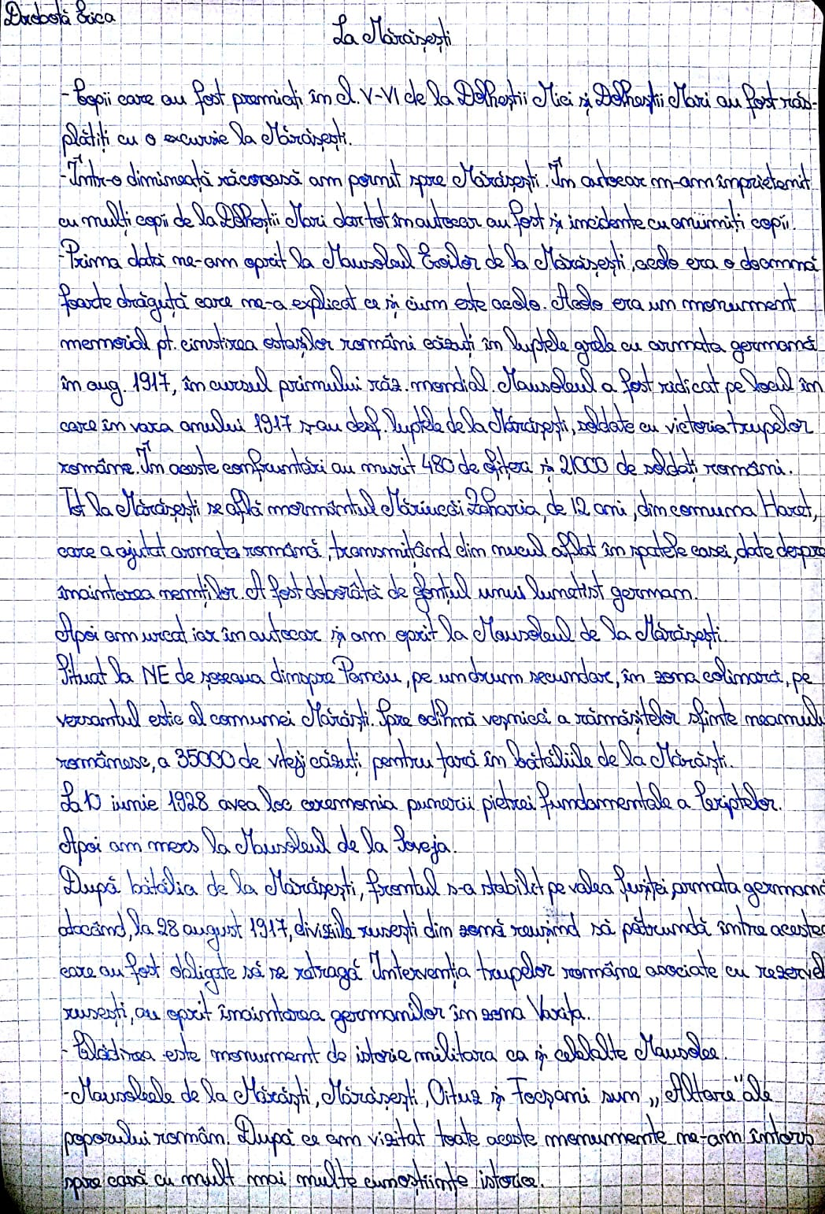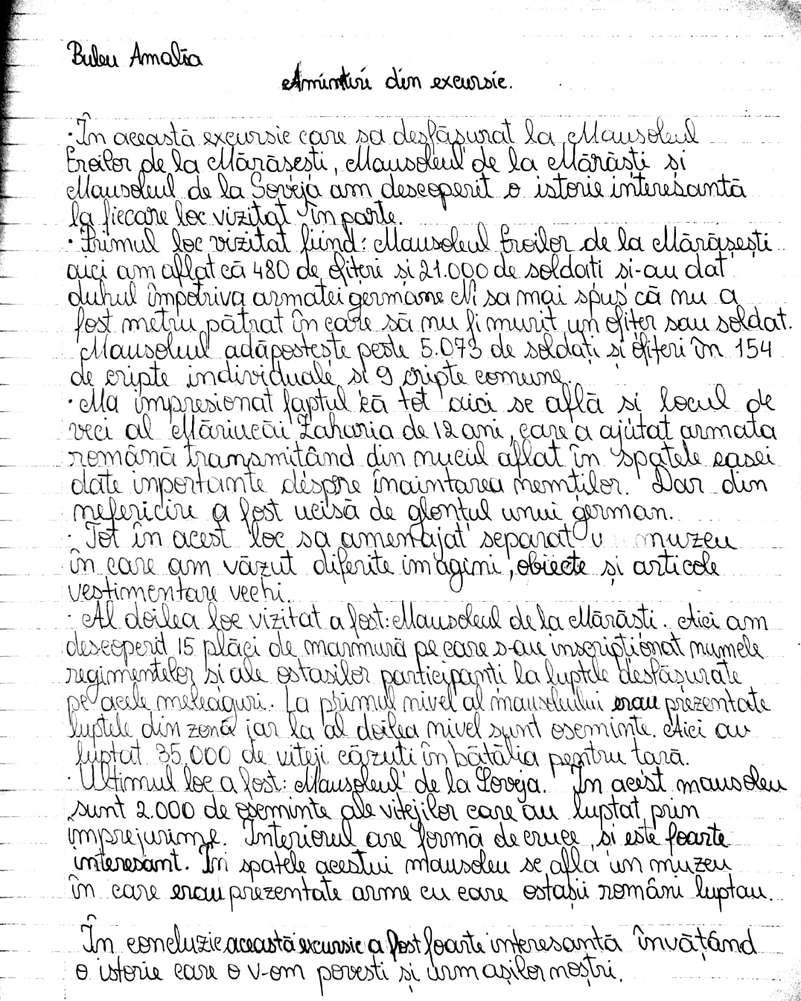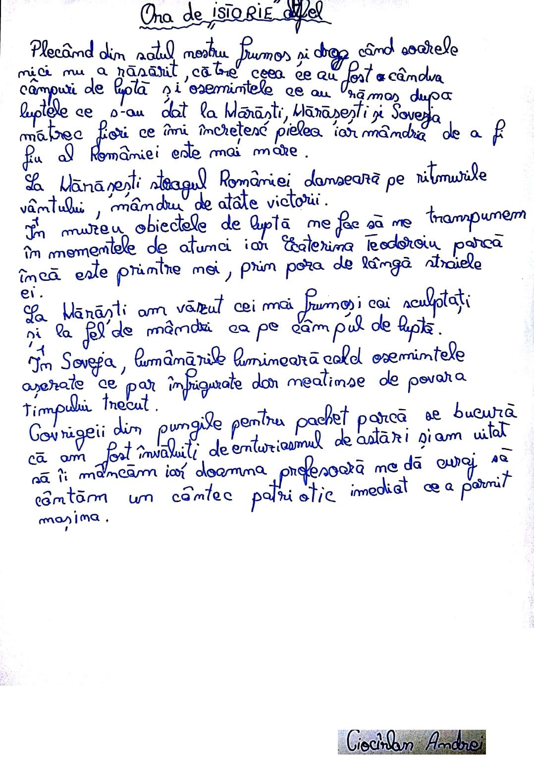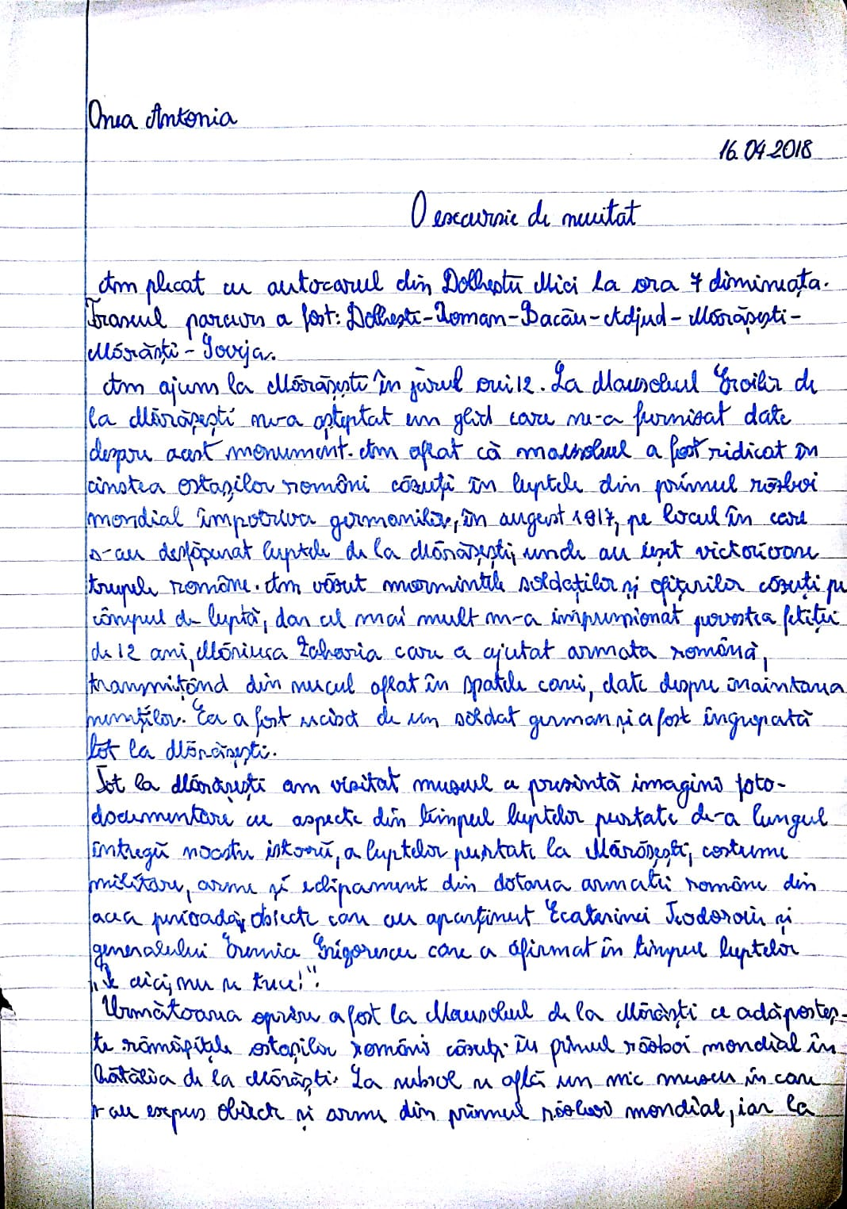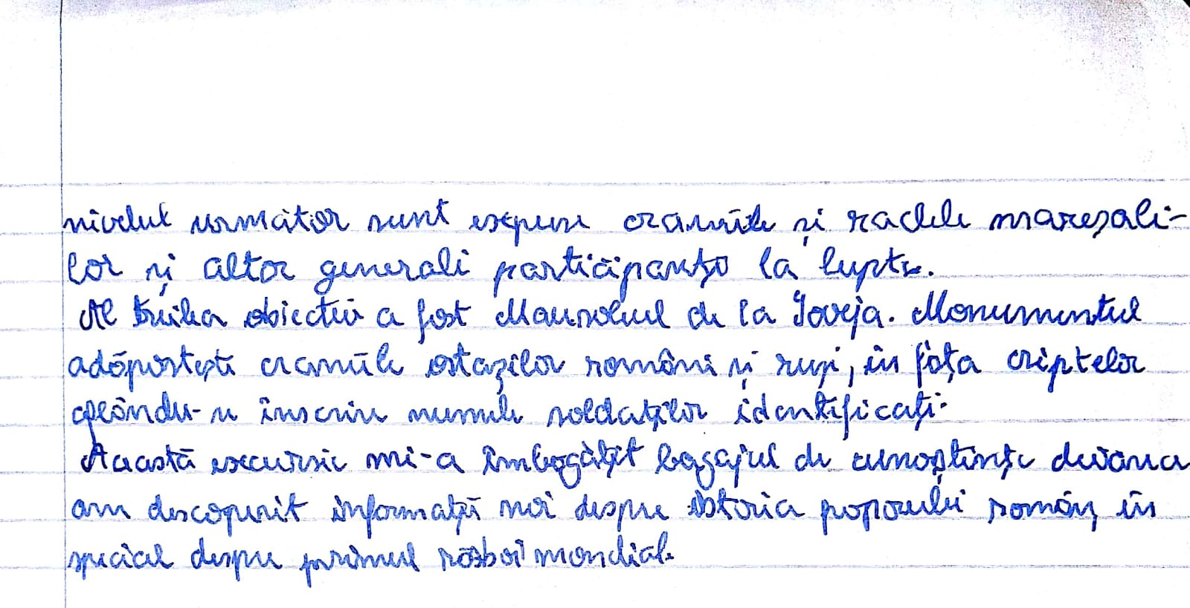

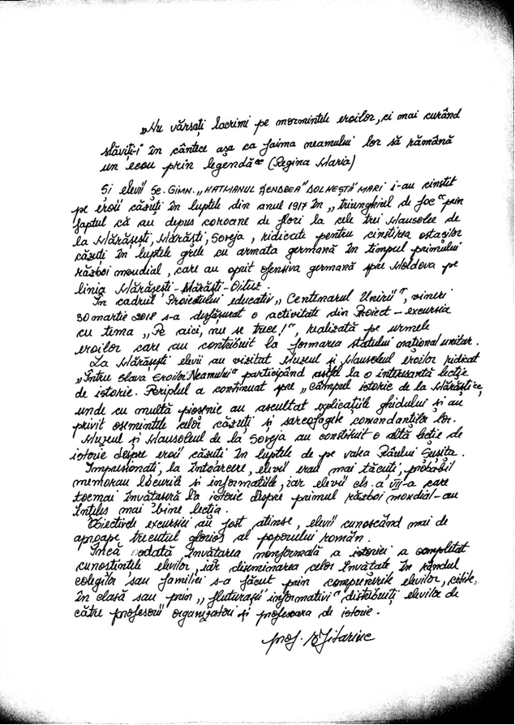

„Consider că această activitate a fost o provocare pentru noi toți deoarece ,,Un popor care nu-şi cunoaşte istoria e ca un copil care nu-şi cunoaşte părinţii.”( *Nicolae Iorga)*

,,Centenarul înseamnă principii, credințe și valori. Căci România s-a construit pe valori, principii și mai ales pe credință. De aceea, considerăm că marcarea centenarului trebuie să aibă următoarele dimensiuni: educativă, a patrimoniului și a memoriei instituționalizate, toate acestea unite sub umbrela durabilității și a impactului major în societatea românească.

Principala dimensiune a centenarului este aceea educativă, pentru că tânăra generație, societatea românească în ansamblu, trebuie să-și însușească valorile, atitudinile și convingerile patriotice și să înțeleagă mesajul și sacrificiul generației *Marii Uniri*. De aceea, din această perspectivă credem că proiectarea și derularea unor *programe educaționale de istorie*, cultură și memorie a centenarului ar putea să reconcilieze tânăra generație cu istoria și să cultive valori și atitudini care să ducă mai departe spiritul gene­rației de la 1918.”*prof.Chiperi Camelia*

”Concomitent cu bătălia de la Mărășești au avut loc luptele de la Oituz, unde ostașii români au susținut eroic o serie de înverșunate bătălii, zădărnicind planurile adversarilor, animați de deviza fermă: “*Pe aici nu se trece!”.* La 3 septembrie 1917, sublocotenentul Ecaterina Teodoroiu, conducând un pluton de soldați la atac, este secerată de gloanțele unei mitraliere inamice, adăugându-se astfel celor peste 40000 de ostași români, care au căzut vitejește, în iulie-august, 1917, în sângeroasele încleștări cu inamicul.Elevii școlii dolheștene au aflat că *bătălia de la Mărășești a fost cea mai semnificativă victorie a acestei armate în Primul Război Mondial și, poate, din toată istoria României*”,ea devenind “*simbolul curajului, sacrificiului și împlinirii întregii armate române în 1917*”.*prof.Agafița Maria-Gianina*

” Elevii au aflat că,*Mausoleul de la Mărășești* este ridicat pe locul marilor bătălii, în memoria celor care și-au jertfit viața aici, păstrează osemintele a 6000 de eroi, soldați și ofițeri, având în centru sarcofagul comandantului Armatei I-a română, Eremia Grigorescu.Inscripția de pe frontonul mausoleului: *“Întru slava eroilor neamului*”, ne îndeamnă la neuitare și cinstire a celor care în cele mai grele momente din istoria națională n-au pregetat să-și dea însăși viața, pentru împlinirea marilor idealuri, de libertate și unitate.”*prof.Ilioaia Adrian*

1. **Atașați „dovezi” ale activității (fotografii, filme, documente, etc.)**

**În excursie...**

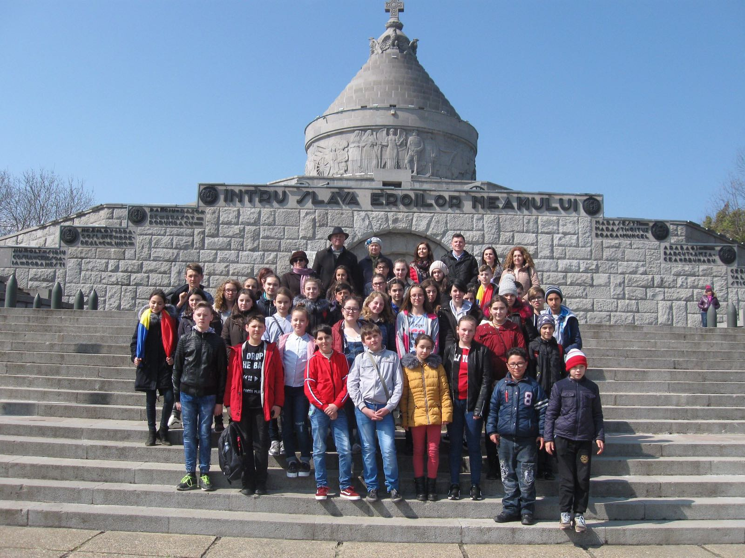

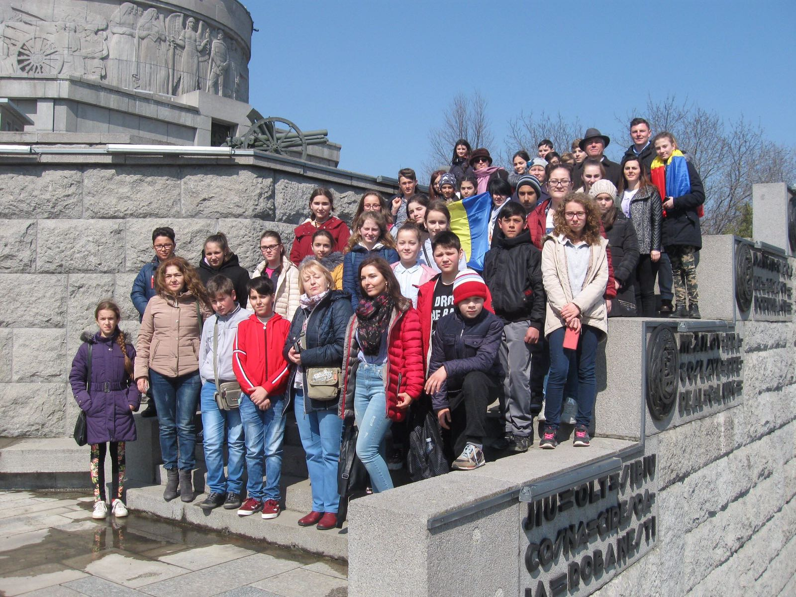

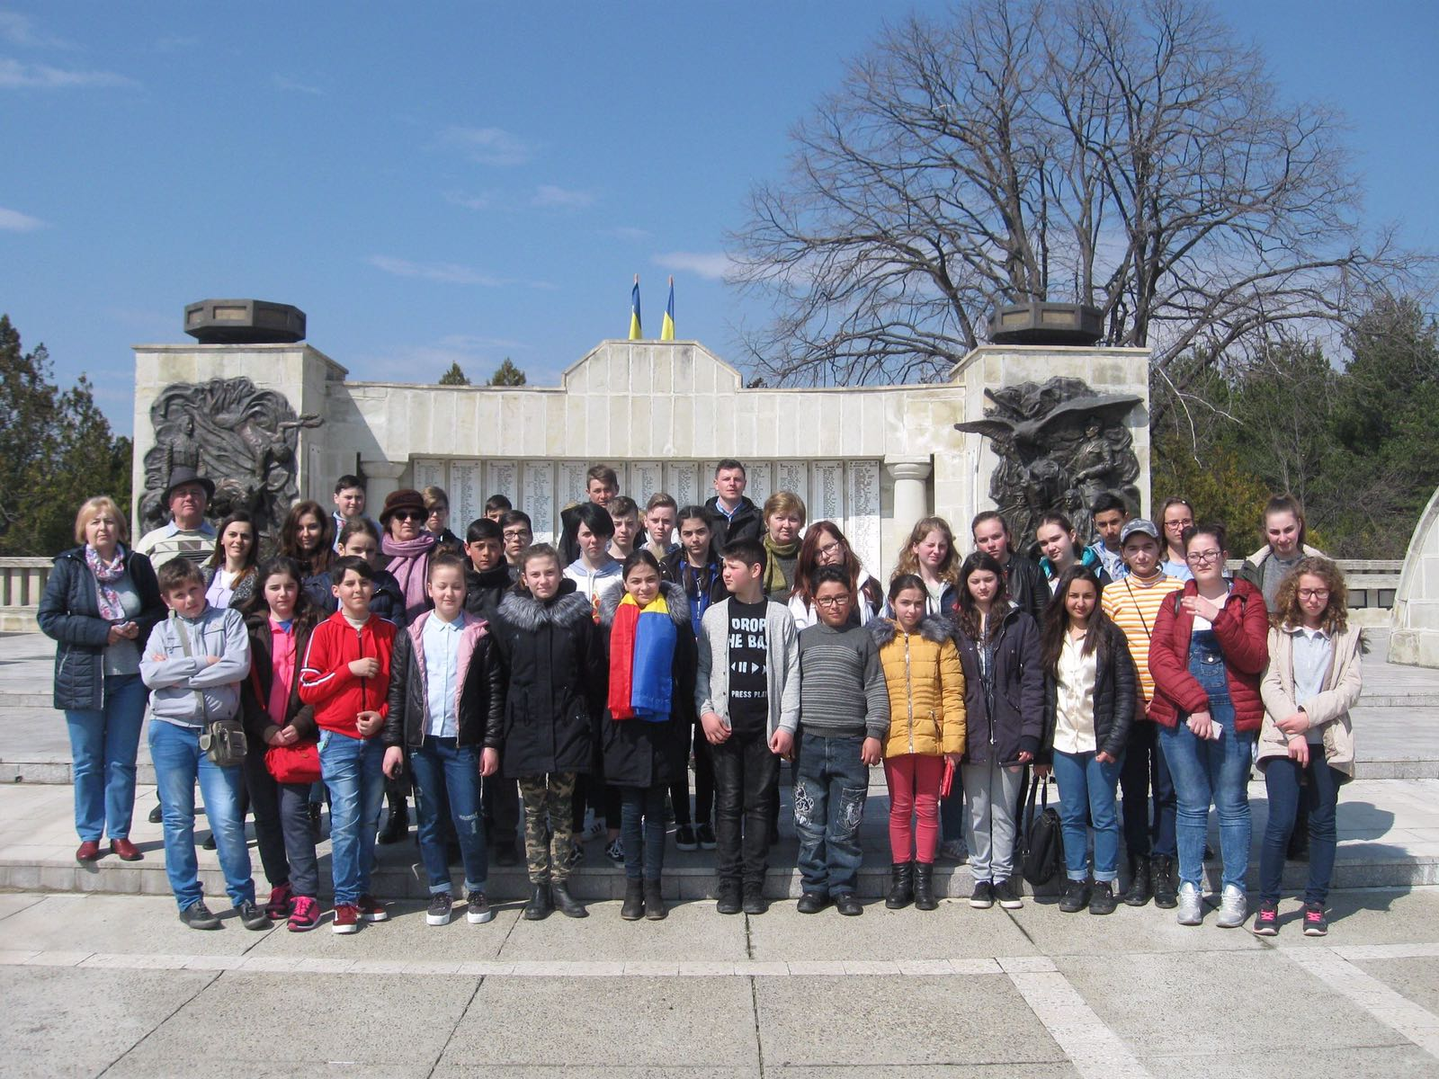

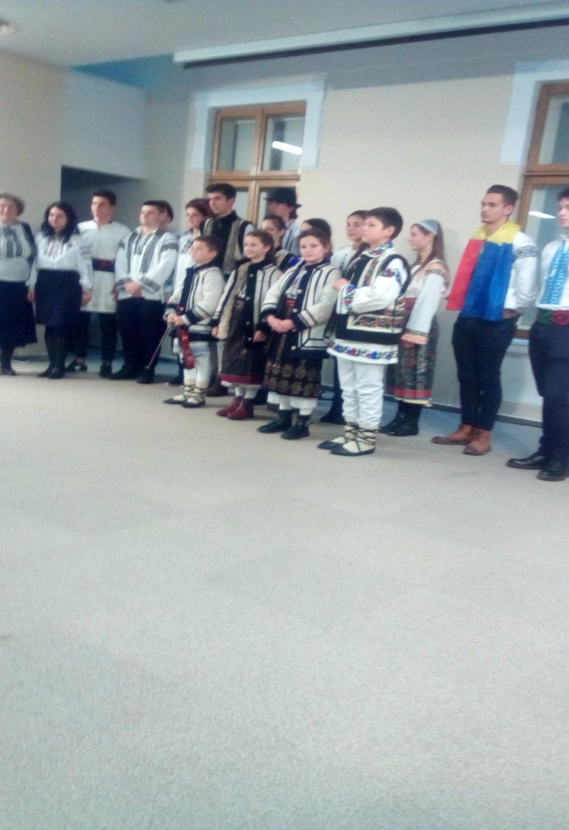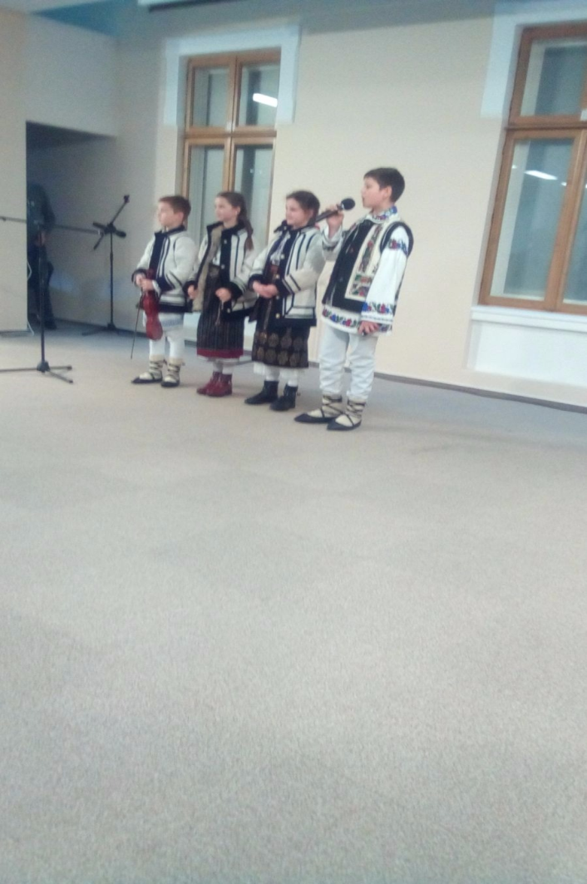La muzeul de istorie...

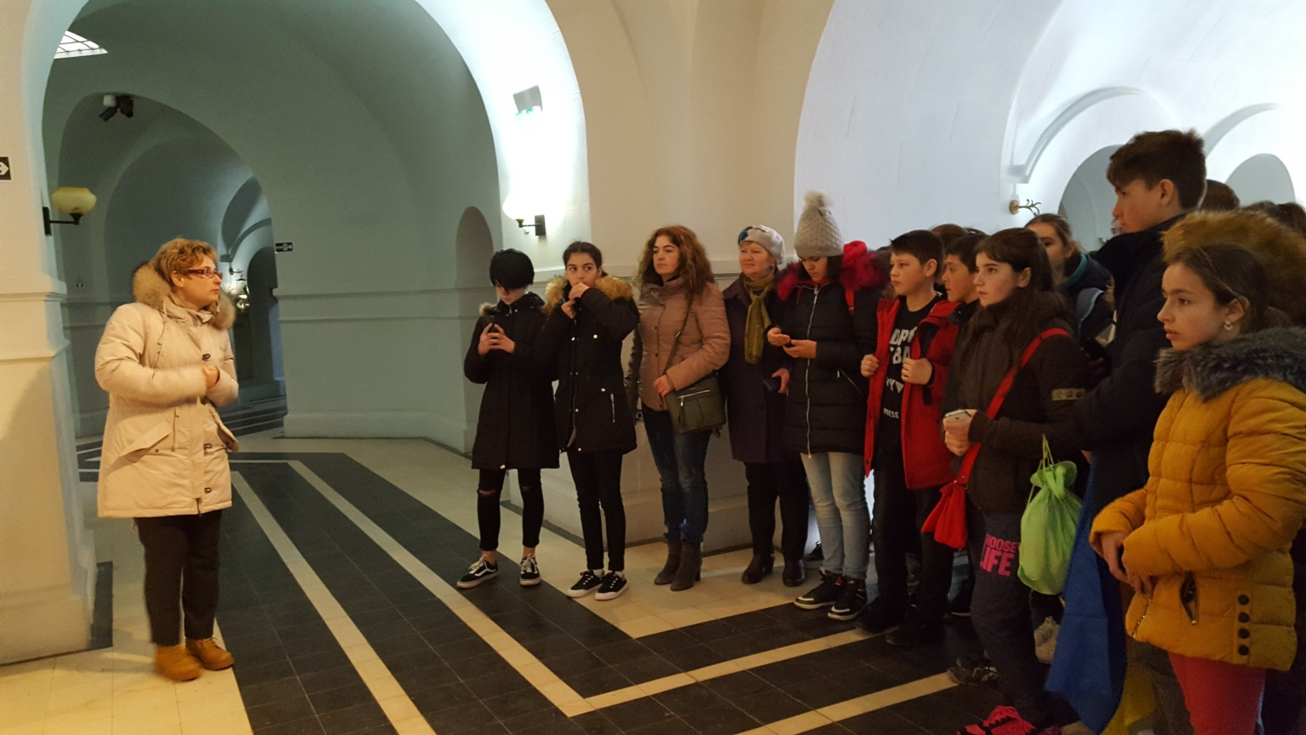

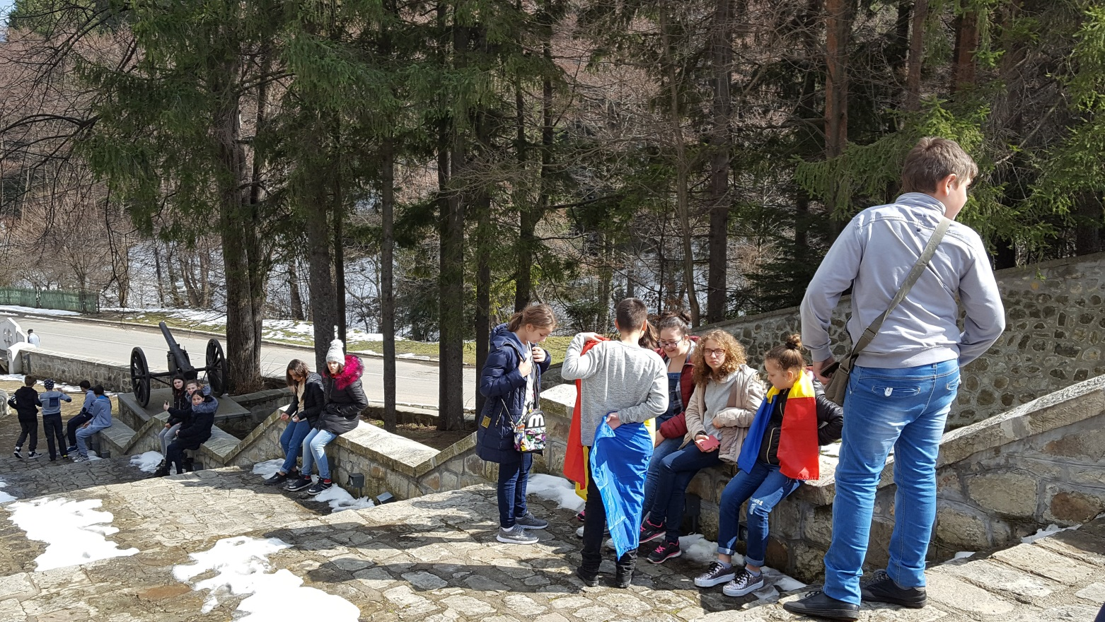

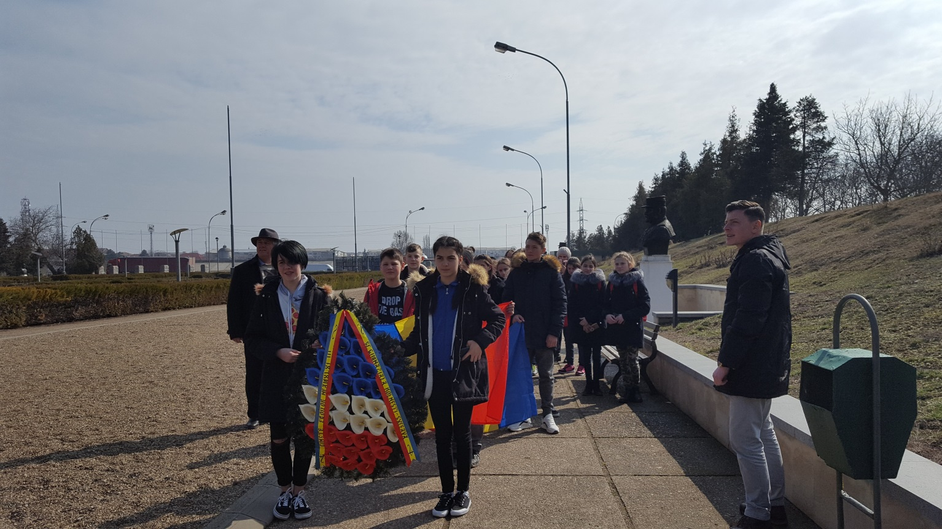

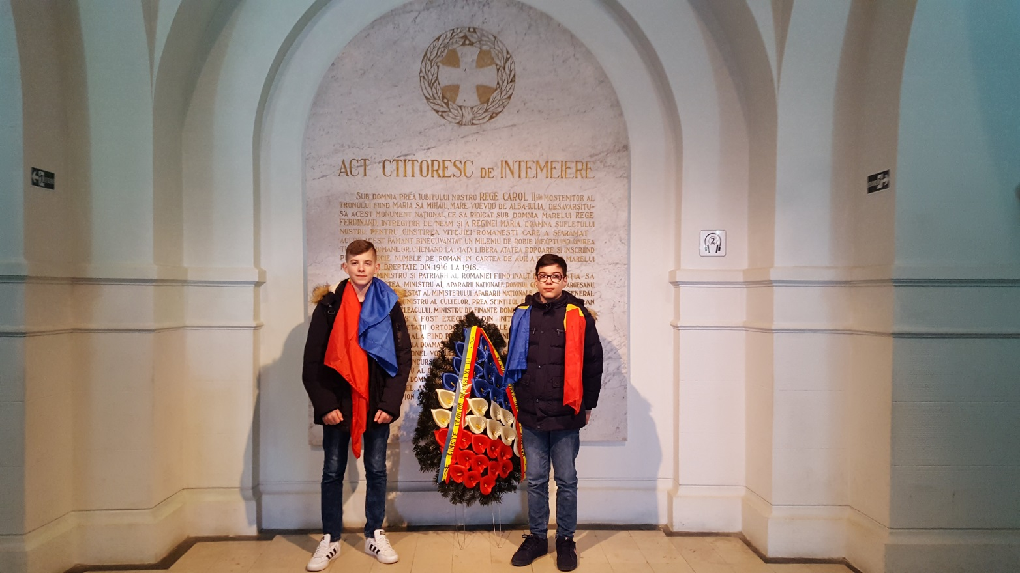

**Basarabie, suflet românesc**

***(****postat pe site-ul educatiafnonf)*

La Școala Gimnazială ,,Hatmanul Șendrea” Dolheștii Mari în cadrul Săptămânii ,,Școala altfel”, ce se desfășoară în perioada 26-30 martie 2018, a avut loc activitatea cu titlul: ,,Basarabie, suflet românesc”, activitate la care a luat parte d-na viceprimar Ștefan Viorica de la Primăria Dolhești alături de părinții elevilor. Activitatea face parte din proiectul educational ,,Centenarul Unirii”,coordonat de d-na prof. Jitariuc Elena (resp.activ.extrașcolare Șc.Dolheștii Mari) specificând că la 27 martie 1918, Basarabia se unea cu România. Sub îndrumarea d-nei prof. Jitariuc Elena, elevii claselor a VI-a(20 elevi), a VII-a (5 elevi) și a VIII-a (20 elevi) au pregătit un program artistic.

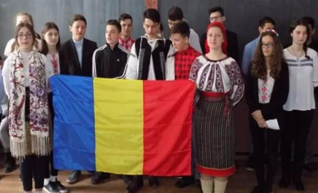Elevii școlii dolheștene au învățat în cadrul ,,lecției de istorie” că dragostea de patrie e dragostea pentru dulcea limbă strămoșească, pentru limba română, care este una dintre cele mai frumoase limbi vorbite din lume, având o istorie vrednică de poporul a cărui obârșie se adâncește în istorie pe o perioadă de peste două milenii, pentru limba în care a scris așa de frumos Eminescu, pentru limba lui Creangă, Coșbuc, Rebreanu, Sadoveanu, ș.a., pentru limba cu o muzicalitate aparte, despre care un scriitor roman, pe nume George Sion, a scris poezia,cu sufletul plin de mândrie pentru limba și neamul românesc,intitulată ,,Limba românească”: ,,Mult e dulce și frumoasă,/Limba ce-o vorbim,/Altă limbă armonioasă/ca ea nu găsim,/Saltă inima-n plăcere,/ când o ascultăm,/Și pe buze-aduce miere,/ când o cuvântăm./Românul o iubește cu sufletul său…/O,vorbiți,scrieți românește,/pentru Dumnezeu…”

Elevii școlii dolheștene au mai învățat azi că trebuie să se simtă mândri cu Eminescu, Creangă, Bacovia, Minulescu, fiindcă ei ne descriu sufletul sensibil, Tonitza, Grigorescu și Luchian au înfățișat în tablourile lor frumusețea locurilor noastre,cu Brâncuși care ne-a lăsat Masa Tăcerii,că aici este Coloana Infinitului și o Poartă a Sărutului,aici în România se mai aud acordurile cântecelor lui Ciprian Porumbescu sau George Enescu.

,,Să păstrăm vie memoria zilei de 27 martie 1918,a spus d-na prof.Jitariuc Elena,deoarece astăzi se împlinesc 100 de ani de la Unirea Basarabiei cu România” Elevii au aflat că a fost primul pas istoric către Marea Unire de la 1 decembrie 1918,fiind primul mare eveniment în anul Centenarului .

Camelia Chiperi – Școala Gimnazială Dolheștii Mari

Director, Cons.educativ, Resp.activ.extrașcolare,

Prof.Vieriu Mihaela prof. Chiperi Camelia prof.Jitariuc Elena